Теперь получить бесплатную юридическую консультацию можно в тридцати восьми центрах «Мои документы»
11.07.2016
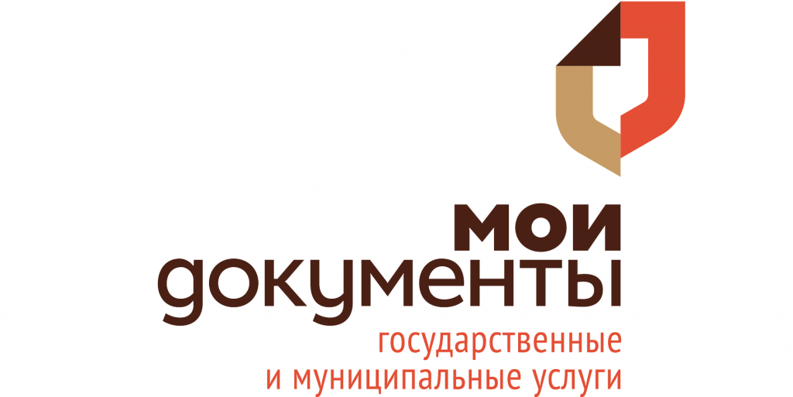
К уже предоставлявшим такую услугу двадцати девяти центрам добавилось еще девять районов: Алексеевский, Алтуфьевский, Измайлово, Митино, Останкинский и Марьина Роща, Северное Медведково, Северный, Савеловский и Крылатское.
Получить бесплатную правовую консультацию можно по вопросам предоставления государственных услуг, но не только. Консультируют и по вопросам заключения сделок с недвижимым имуществом, госрегистрации прав на недвижимое имущество и сделок с ним, защиты прав потребителей (в части предоставления коммунальных услуг), трудовому праву и другим вопросам. Право на бесплатную консультацию имеют льготники, и чтобы получить ее, необходимо предъявить документ, подтверждающий ваше право на льготы.
В числе льготников, которые могут получить бесплатную юридическую помощь, относятся граждане, среднедушевой доход семей которых ниже величины прожиточного минимума, установленного в г.Москве, инвалиды I и II группы, ветераны Великой Отечественной войны, Герои Российской Федерации, Герои Советского Союза, Герои Социалистического Труда, дети-инвалиды, а также их законные представители, если они обращаются за оказанием бесплатной юридической помощи по вопросам, связанным с обеспечением и защитой прав и законных интересов таких детей, дети-сироты, дети, оставшиеся без попечения родителей, а также их законные представители, если они обращаются за оказанием бесплатной юридической помощи по вопросам, связанным с обеспечением и защитой прав и законных интересов таких детей. Консультации даются в устной форме. В Восточном округе бесплатные юридические консультации посетители льготных категорий могут получить в двух центрах «Мои документы» - районов Измайлово и Новокосино. В центре госуслуг района Измайлово адвокат работает по понедельникам и средам с 10.00 до 17.00 (перерыв с 13.00 до 14.00).
В центре госуслуг Новокосино адвокат принимает по понедельникам и четвергам с 10.00 до 18.00 (перерыв с 13.00 до 14.00).

Адрес страницы: http://novogireevo.mos.ru/presscenter/news/detail/3323136.html
Управа района Новогиреево города Москвы

